ວິທີການກົດ Approval ທັງໜົດບາດດຽວ
Administration > Approval Process > Approval Decision Report
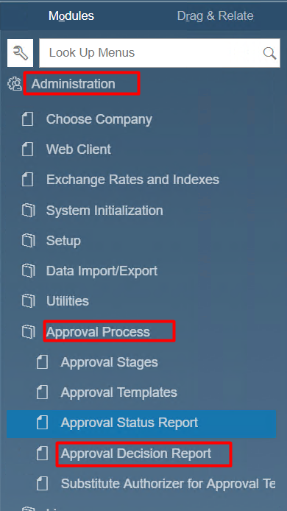

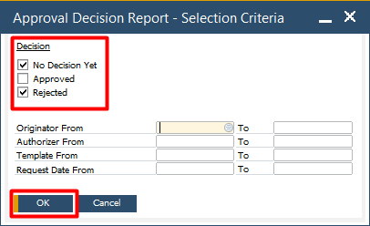

ກົດ Ctrl + Shift ເເລ້ວກົດ Global Update
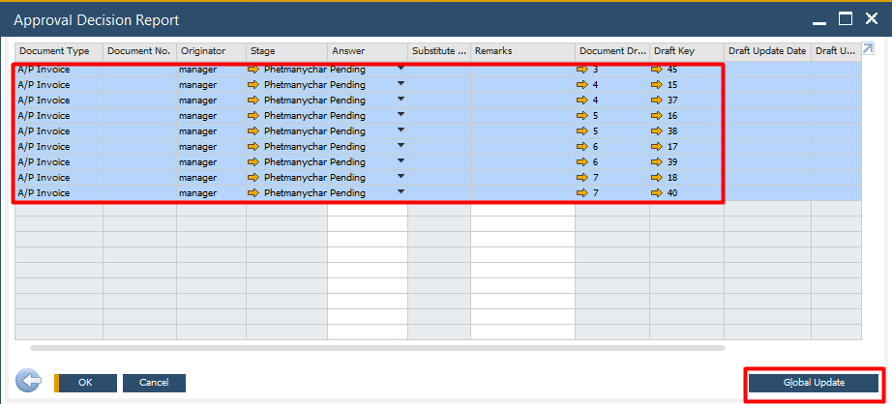

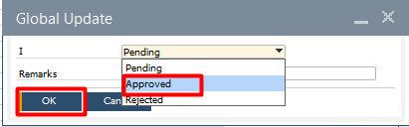

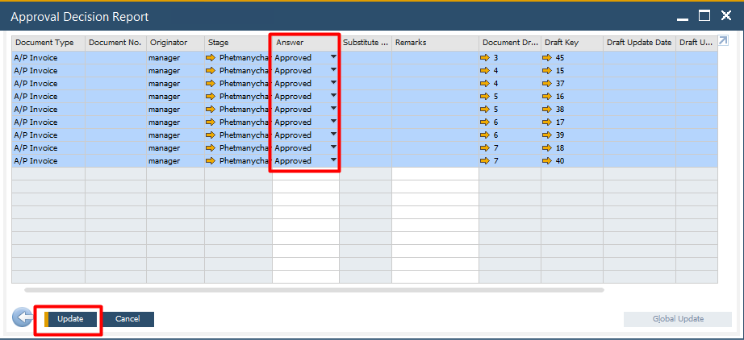
ຫຼັງກົດ Approval ສະຖານະກໍຈະປ່ຽນເປັນ Approval ເເລ້ວກົດ Update

